MODELO DE PROPOSTA DE FORNECIMENTO DE ALIMENTOS DA AGRICULTURA FAMILIAR PARA BENEFICIÁRIOS FORNECEDORES

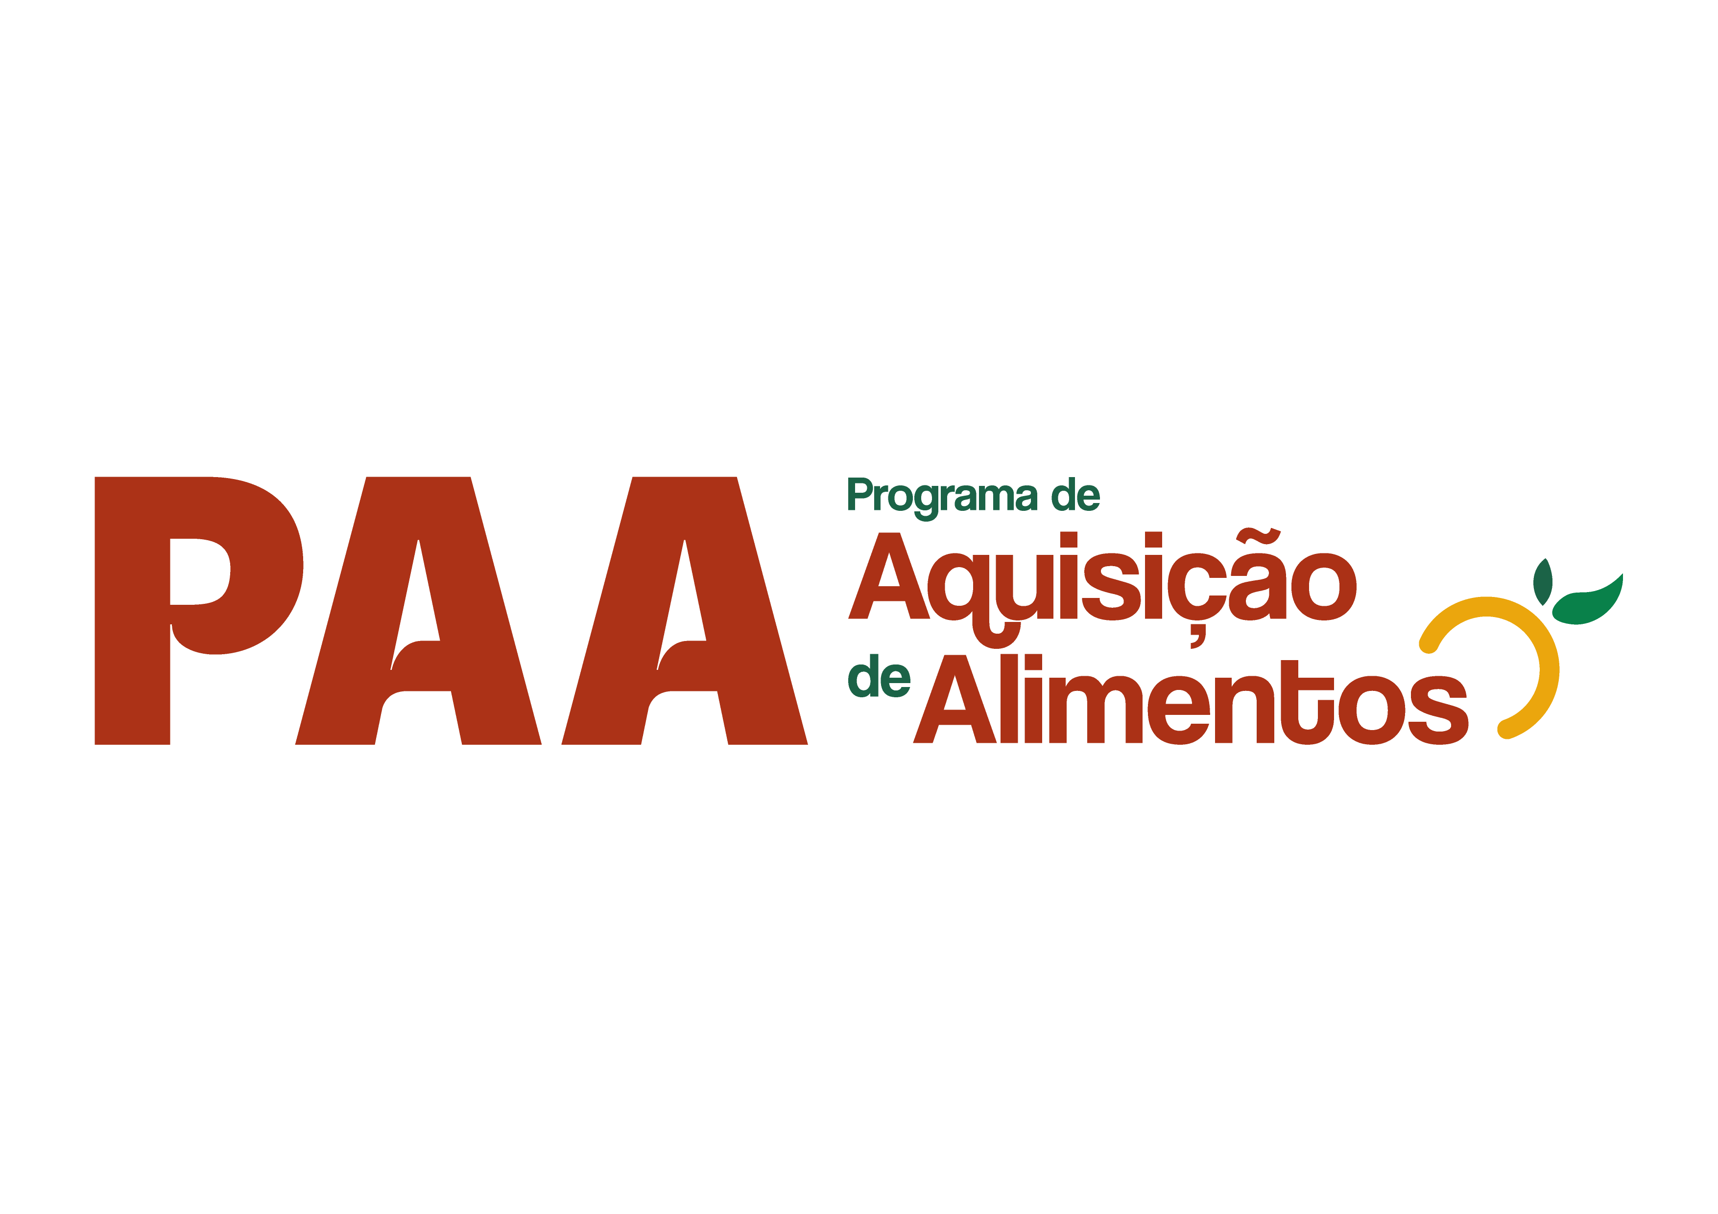
PROGRAMA DE AQUISIÇÃO DE ALIMENTOS – PAA
BREVES-PA
Modalidade: Compra com Doação Simultânea – CDS |  |  |  | Ano: 2024/2025
Proposta n°: 01546-DS-04508-2024-1500000 |  |  | Vigência: 14/05/2024 a 14/05/2025
I – IDENTIFICAÇÃO DO BENEFICIÁRIO FORNECEDOR
Nome:
CPF n°:
DAP / CAF n°:
Telefone/WhatsApp: | ( )
Telefone/WhatsApp: | ( )
II – DESCRIÇÃO DA PROPOSTA
PRODUTO |  | UNIDADE DE MEDIDA |  | QUANTIDADE ESTIMADA PARA 12 MESES DE FORNECIMENTO

